4주차 결과보고서

전공: 컴퓨터공학과 학년: 3학년 학번: 20191612 이름: 윤기웅

1.

이번 실험의 목적은 verilog 코드를 통해서 NAND, NOR , XOR, AOI 게이트를 만들어보고 동작하는 과정이나 원리를 이해한다. 이를 위해 시뮬레이션과 FPGA까지 실행하여 결과를 정리한다. 추가로 이번 실험에서 제작한 게이트들의 의미에 대해 생각해보고 활용할 수 있는 방법이 무엇이 있는 지 생각한다.

2.

a,b,c,d가 입력값으로 들어오고 e,f,g가 출력값으로 설정되었다. NAND의 연산을 하기때문에 들어오는 입력값 2개가 모두 1일 경우에만 0이 출력되고 나머지의 경우는 모두 1이 출력된다. 여기서는 입력값이 2개씩만 있음으로 어느정도 결과 예상이 어렵지는 않다. 최종 결과값인 G는 F와 D가 동시에 1인 경우에만 0을 출력하고 나머지의 경우에는 1을 반환한다.

|  |  |  |  |  |  |  |
| --- | --- | --- | --- | --- | --- | --- |
| A Input | B Input | C Input | D Input | E Output | F Output | G Output |
| 0 | 0 | 0 | 0 | 1 | 1 | 1 |
| 0 | 0 | 0 | 1 | 1 | 1 | 0 |
| 0 | 0 | 1 | 0 | 1 | 0 | 1 |
| 0 | 0 | 1 | 1 | 1 | 0 | 1 |
| 0 | 1 | 0 | 0 | 1 | 1 | 1 |
| 0 | 1 | 0 | 1 | 1 | 1 | 0 |
| 0 | 1 | 1 | 0 | 1 | 0 | 1 |
| 0 | 1 | 1 | 1 | 1 | 0 | 1 |
| 1 | 0 | 0 | 0 | 1 | 1 | 1 |
| 1 | 0 | 0 | 1 | 1 | 1 | 0 |
| 1 | 0 | 1 | 0 | 1 | 0 | 1 |
| 1 | 0 | 1 | 1 | 1 | 0 | 1 |
| 1 | 1 | 0 | 0 | 0 | 1 | 1 |
| 1 | 1 | 0 | 1 | 0 | 1 | 0 |
| 1 | 1 | 1 | 0 | 0 | 1 | 1 |
| 1 | 1 | 1 | 1 | 0 | 1 | 0 |

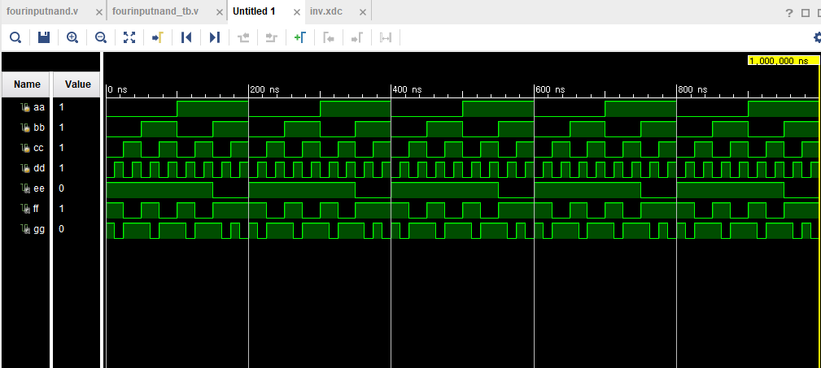

3.

a,b,c,d가 입력값으로 주어지고 e,f,g가 결과값으로 설정되었다. NAND와 다르게 NOR의 경우는 2개의 입력값에 대해서 모두 0인 경우에만 1을 반환하기 때문에 결과값중에서 0이 1보다 더 많이 있다. a, b의 연산결과가 e이고 e와 c의 연산 결과가 f, 그리고 f와 d의 연산 결과가 g에 들어간다. 그래서 f와 d가 모두 0인 경우에만 g값이 1이 되는 것을 확인할 수 있다.

|  |  |  |  |  |  |  |
| --- | --- | --- | --- | --- | --- | --- |
| A Input | B Input | C Input | D Input | E Output | F Output | G Output |
| 0 | 0 | 0 | 0 | 1 | 0 | 1 |
| 0 | 0 | 0 | 1 | 1 | 0 | 0 |
| 0 | 0 | 1 | 0 | 1 | 0 | 1 |
| 0 | 0 | 1 | 1 | 1 | 0 | 0 |
| 0 | 1 | 0 | 0 | 0 | 1 | 0 |
| 0 | 1 | 0 | 1 | 0 | 1 | 0 |
| 0 | 1 | 1 | 0 | 0 | 0 | 1 |
| 0 | 1 | 1 | 1 | 0 | 0 | 0 |
| 1 | 0 | 0 | 0 | 0 | 1 | 0 |
| 1 | 0 | 0 | 1 | 0 | 1 | 0 |
| 1 | 0 | 1 | 0 | 0 | 0 | 1 |
| 1 | 0 | 1 | 1 | 0 | 0 | 0 |
| 1 | 1 | 0 | 0 | 0 | 1 | 0 |
| 1 | 1 | 0 | 1 | 0 | 1 | 0 |
| 1 | 1 | 1 | 0 | 0 | 0 | 1 |
| 1 | 1 | 1 | 1 | 0 | 0 | 0 |

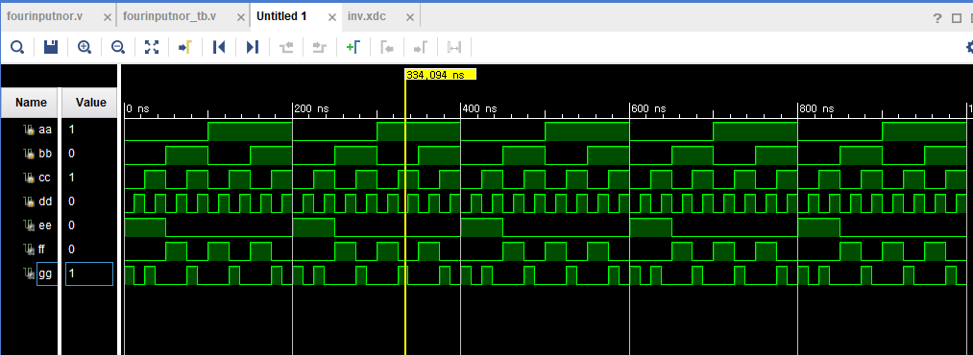

4.

a,b,c,d가 입력값이고 e,f,g가 결과값이다. XOR에서는 두 개의 입력 중에서 하나만 1일 떄 결과값이 1이 된다. xor에서는 입력값 중에서 1의 개수가 홀수이면 결과값이 1이 된다. 그래서 만약 입력값이 4개이면 1의 개수가 1개나 3개인 경우 1의 결과값을 갖는다. a,b의 연산 결과값이 e이고 e와 c의 결과값이 f이다. 마지막으로 f와 d의 연산 결과값이 g가 된다.

|  |  |  |  |  |  |  |
| --- | --- | --- | --- | --- | --- | --- |
| A Input | B Input | C Input | D Input | E Output | F Output | G Output |
| 0 | 0 | 0 | 0 | 0 | 0 | 0 |
| 0 | 0 | 0 | 1 | 0 | 0 | 1 |
| 0 | 0 | 1 | 0 | 0 | 1 | 1 |
| 0 | 0 | 1 | 1 | 0 | 1 | 0 |
| 0 | 1 | 0 | 0 | 1 | 1 | 1 |
| 0 | 1 | 0 | 1 | 1 | 1 | 0 |
| 0 | 1 | 1 | 0 | 1 | 0 | 0 |
| 0 | 1 | 1 | 1 | 1 | 0 | 1 |
| 1 | 0 | 0 | 0 | 1 | 1 | 1 |
| 1 | 0 | 0 | 1 | 1 | 1 | 0 |
| 1 | 0 | 1 | 0 | 1 | 0 | 0 |
| 1 | 0 | 1 | 1 | 1 | 0 | 1 |
| 1 | 1 | 0 | 0 | 0 | 0 | 0 |
| 1 | 1 | 0 | 1 | 0 | 0 | 1 |
| 1 | 1 | 1 | 0 | 0 | 1 | 1 |
| 1 | 1 | 1 | 1 | 0 | 1 | 0 |

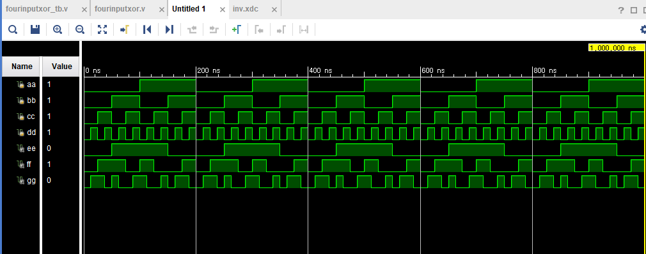

5.

AOI는 And Or Invert의 줄임말이다. a,b의 and 연산의 결과값이 e가 되고 c,d의 and 연산의 결과값이 f가 된다. 마지막으로 e와 f의 nor연산의 결과값이 g에 할당된다.

|  |  |  |  |  |  |  |
| --- | --- | --- | --- | --- | --- | --- |
| A Input | B Input | C Input | D Input | E Output | F Output | G Output |
| 0 | 0 | 0 | 0 | 0 | 0 | 1 |
| 0 | 0 | 0 | 1 | 0 | 0 | 1 |
| 0 | 0 | 1 | 0 | 0 | 0 | 1 |
| 0 | 0 | 1 | 1 | 0 | 1 | 0 |
| 0 | 1 | 0 | 0 | 0 | 0 | 1 |
| 0 | 1 | 0 | 1 | 0 | 0 | 1 |
| 0 | 1 | 1 | 0 | 0 | 0 | 1 |
| 0 | 1 | 1 | 1 | 0 | 1 | 0 |
| 1 | 0 | 0 | 0 | 0 | 0 | 1 |
| 1 | 0 | 0 | 1 | 0 | 0 | 1 |
| 1 | 0 | 1 | 0 | 0 | 0 | 1 |
| 1 | 0 | 1 | 1 | 0 | 1 | 0 |
| 1 | 1 | 0 | 0 | 1 | 0 | 0 |
| 1 | 1 | 0 | 1 | 1 | 0 | 0 |
| 1 | 1 | 1 | 0 | 1 | 0 | 0 |
| 1 | 1 | 1 | 1 | 1 | 1 | 0 |

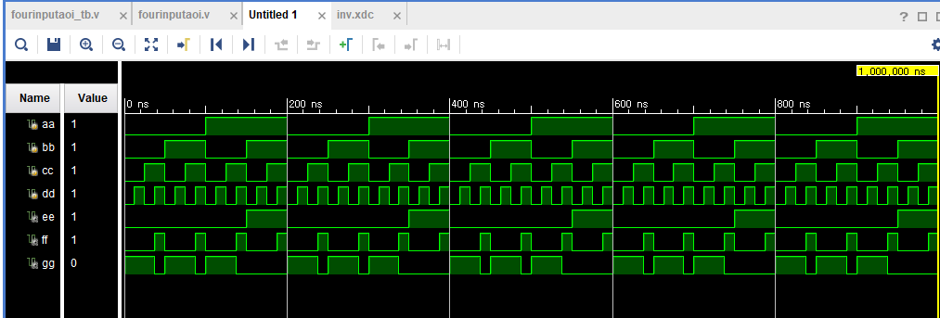

6.

결과는 모두 예상한대로 잘 나오긴 했지만 중간에 프로그램의 시뮬레이션을 실행시킬 때 알 수 없는 오류가 나와서 다시 프로그램을 만들어야 했는데 아마도 처음에 파일을 잘못 생성하고 그 때의 오류가 남아서 그 이후에도 시뮬레이션이 안 되었던 거 같다. 앞으로는 처음에 파일명이나 모듈의 이름을 잘 설정하고 시뮬레이션을 실행시켜야겠다고 생각했다.

7.

연산 대상에 대해서 짝이 이루는 애들을 제거하고 짝이 맞지 아니하는 대상들만 남긴다. 만약 직사각형을 이루는 4개의 점에서 3개의 점만 그 좌표가 주어질 때 나머지 하나의 점의 좌표를 구할 때 사용된다. x 좌표를 갖고 생각을 해보자. 이 경우 3개의 x좌표 중에서 이미 존재하는 2개의 같은 좌표는 제거되고 나머지 하나의 x 값이 주어지지 않은 점의 x좌표이다. y좌표도 이렇게 연산하면 된다.

주어진 조건들이 종속적인 경우에 xor연산을 사용하면 편할 때가 있다. 어떤 년도가 윤년인 지 확인하려면 몇 가지 조건이 있다. 4의 배수 년도이면서 100의 배수이면 안 되고 400의 배수일 때 윤년이다. 이를 요약하면 주어진 조건 3개 중에서 홀 수개가 참이면 윤년이고 2개의 조건이 참이면 거짓이다. 만약 어떤 주어진 연도가 4의 배수이면서 100의 배수이지만 400의 배수는 아니라면 2개의 조건만 만족하기 때문에 윤년이 아니다.